关于池州市精神病防治中心空调设备采购及安装项目
（项目编号：CZB12021013-1）的补遗
各潜在投标人：
现对池州市精神病防治中心空调设备采购及安装项目（项目编号：CZB12021013-1）招标文件疑问作出如下说明：
- 招标文件P34页要求空气源泵机组节能性及稳定性，要求机组具有相关的保护功能，详细如下，请问机组的保护功能提供制造商声明加盖公章是否可行?
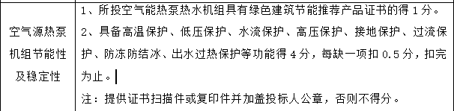
回复：执行招标文件。
- 招标文件提供的招标软件版本生成的投标文件截图如下：其中技术标评分包含的内容远多于格式提供的内容，请问其他内容上传到哪里：
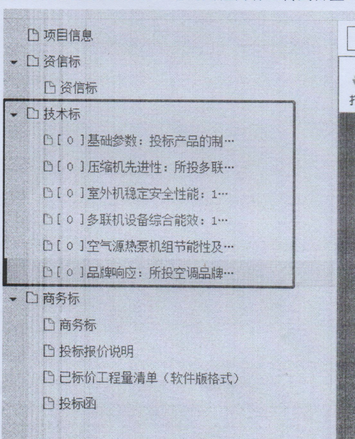
回复：投标人在编制投标文件时，投标文件中包含所有招标文件要求评审的内容即可，投标人可以自行放置相关评审资料的扫描件或复印件。评委以投标人提供的投标文件内容作为评审依据。
- 招标文件提取的工程量清单，并没有内容，而且是土建的清单，请提供正确的软件版本清单。
回复：本项目为工程货物招标，清单控制价内容和格式不做要求。
- 招标文件要求提供软件版本的报价文件请提供软件版本的招标报价文件。
回复：本项目为工程货物招标，清单控制价内容和格式不做要求。
- 根据招标文件生成的投标文件为什么是非正式版？
回复：非正式版为投标人编辑中的文件，未生成加密版本。
- 招标技术要求机组具备分户计费和集中控制的功能，图纸中也要求带分户计费，请问是要求机组具有此功能还是本次投标报价包含分户计费软件及设备？
回复：具有此功能且投标报价包含分户计费软件及设备。
- 招标文件第34页，基础参数评分“投标产品的制冷量、制热量均满足或优于投标参数的得 2 分，有一项不满足扣 1 分（需提供投标样册扫描件或复印件加盖投标人公章，否则不得分）。”疑问：在所提供的招标文件里，并未看到有关产品基础参数的描述，仅在招标图纸里空调主要设备表里有对参数的描述，请问是否基础参数是否以招标图纸为准。
回复：基础参数以招标图纸为准。
8、招标文件第34页，室外机稳定安全性能评分第2条“2、所投机型具有抑制高次谐波及电器噪音、压力配管自适应、风机反转运行清洁换热器技术、防积雪、防冻防结冰、防雷击、智能除霜、断电自动重启等功能，每项功能得 1 分，满分 6 分（提供产品认证证书扫描件或复印件并加盖投标人公章，否则不得分）。”疑问：抑制高次谐波及电器噪音、压力配管自适应、风机反转运行清洁换热器技术、防积雪、防冻防结冰、防雷击、智能除霜、断电自动重启等以上功能，市场各品牌均具备。只是部分功能没有申请认证证书，但样册上均能体现。并且据了解，目前市场上只有格力一家有以上证书，根据《中华人民共和国招标投标法实施条例》第三十二条规定，招标人不得以不合理的条件限制、排斥潜在投标人或者投标人。此条存在明显的倾向性，不利于招标人选择有竞争力的投标人。建议修改：所投机型具有抑制高次谐波及电器噪音、压力配管自适应、风机反转运行清洁换热器技术、防积雪、防冻防结冰、防雷击、智能除霜、断电自动重启等功能，每项功能得 1 分，满分 6 分（提供产品认证证书扫描件或产品样册扫描件并加盖投标人公章，否则不得分）。
回复：招标文件“第三章评标办法商务及技术文件、报价文件详细评审标准3室外机稳定安全性能评分2、所投机型具有抑制高次谐波及电器噪音、压力配管自适应、风机反转运行清洁换热器技术、防积雪、防冻防结冰、防雷击、智能除霜、断电自动重启等功能，每项功能得1分，满分6分（提供产品认证证书扫描件或复印件并加盖投标人公章，否则不得分）”现修改为：“2、所投机型具有抑制高次谐波及电器噪音、压力配管自适应、风机反转运行清洁换热器技术、防积雪、防冻防结冰、防雷击、智能除霜、断电自动重启等功能，每项功能得1分，满分6分（提供产品认证证书或产品样册扫描件或复印件并加盖投标人公章，否则不得分）。”
9、招标文件第34页，空气源热泵机组节能性及稳定性评分第2条“2、具备高温保护、低压保护、水流保护、高压保护、接地保护、过流保护、防冻防结冰、出水过热保护等功能得 4 分，每缺一项扣 0.5 分，扣完为止。”疑问：所投空气源热泵具备高温保护、低压保护、水流保护、高压保护、接地保护、过流保护、防冻防结冰、出水过热保护等功能，市场各品牌空气源热泵机组均具备。只是功能没有申请证书，但样册上均能体现。建议修改：2、具备高温保护、低压保护、水流保护、高压保护、接地保护、过流保护、防冻防结冰、出水过热保护等功能得 4 分，每缺一项扣 0.5 分，扣完为止。注：提供证书扫描件或样册扫描件并加盖投标人公章，否则不得分。
回复：招标文件“第三章 评标办法商务及技术文件、报价文件详细评审标准 5 空气源热泵机组节能性及稳定性评分中 注：提供证书扫描件或复印件并加盖投标人公章，否则不得分。”现修改为：“注：提供证书或产品样册扫描件或复印件并加盖投标人公章，否则不得分。”
- ①招标文件第34页，综合实力评分第1条“1、所投空调品牌（特指空调类产品）获得国务院颁发的国家级科学技术进步奖或国家级技术发明奖的每个加 1 分，获得省政府机构颁发的省部级奖项的每项加 0.5 分，满分 4 分。（提供证书扫描件或复印件并加盖投标人公章，否则不得分）。”疑问：据了解，所投空调品牌（特指空调类产品）获得国务院颁发的国家级科学技术进步奖或国家级技术发明奖的只有格力一家可得满分，根据《中华人民共和国招标投标法实施条例》第三十二条规定，招标人不得以不合理的条件限制、排斥潜在投标人或者投标人。此条存在明显的倾向性，不利于招标人选择有竞争力的投标人。建议修改：所投空调品牌获得中央空调系统节能在役跟踪检查合格证书的每个得0.5分，共4分。
②关于招标文件第34页综合实力“1、所投空调品牌（特指空调类产品）获得国务院颁发的国家级科学技术进步奖或国家级技术发明奖的每个加1分，获得省政府机构颁发的省部级奖项的每项加0.5分，满分4分。（提供证书扫描件或复印件并加盖投标人公章，否则不得分）。”质疑：国务院颁发的奖励证书，空调品牌仅格力品牌能完全满足要求得满分，其余空调品牌均无法完全响应或只能得0分，此条款存明显品牌倾向。建议修改为：“1、所投多联机品牌或其研发人员获得过国务院颁发的奖励证书，满分4分，（提供证书扫描件或复印件并加盖投标人公章，否则不得分。）”
回复：同类型项目招标中，经评委论证，该项设置并非格力独有，故执行招标文件。
11、招标文件第35页，综合实力评分第2条“所投空调制造商获得国家质量监督检验检疫总局或国家级市场监督管理部门颁发的中国质量奖证书的得5分，获得中国质量奖提名奖的得2分，满分 5 分（提供证书扫描件或复印件并加盖投标人公章，否则不得分）。”疑问：据了解，获得国家质量监督检验检疫总局或国家级市场监督管理部门颁发的中国质量奖证书的只有格力一家可得满分，根据《中华人民共和国招标投标法实施条例》第三十二条规定，招标人不得以不合理的条件限制、排斥潜在投标人或者投标人。此条存在明显的倾向性，不利于招标人选择有竞争力的投标人。建议修改：所投空调制造商获得国家质量监督检验检疫总局或国家级市场监督管理部门颁发的中国质量奖证书或所投空调制造商获得全国质量检验稳定合格证书的得 5 分，满分5分（提供证书扫描件或复印件并加盖投标人公章，否则不得分）。
回复：同类型项目招标中，经评委论证，该项设置并非格力独有，故执行招标文件。
12、招标文件第46页，技术规格第15条“（15）室外机-30℃-24℃（冬季），-15℃-55℃（夏季）均能正常启动运行；”疑问：本次项目建设地点为池州市，根据池州历史气象参数，池州极端最高气温为40℃，极端最低气温为-10℃，本项技术参数要求过于严苛。且市场上完全满足该范围的厂家只有格力一家，根据《中华人民共和国政府采购法》第二十二条规定，采购人可以根据采购项目的特殊要求，规定供应商的特定条件，但不得以不合理的条件对供应商实行差别待遇或者歧视待遇。本项技术参数存在排他性，不合理性，若以该条款作为供货要求，其他家均无法参与。建议修改：（15）室外机-25℃-24℃（冬季），-5℃-54℃（夏季）均能正常启动运行。
回复：招标文件“第五章 供货要求 三、相关要求（15）室外机-30℃-24℃（冬季），-15℃-55℃（夏季）均能正常启动运行”现修改为：（15）室外机-15℃-24℃（冬季），-5℃-45℃（夏季）均能正常启动运行。

招标人：池州市第三人民医院
代建单位：池州市重点工程建设管理处
代理机构：池州市公共资源交易项目管理服务有限公司
2021年02月19日

